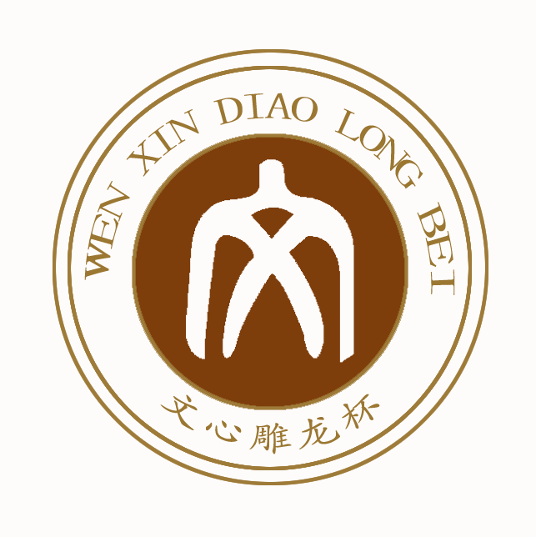
请投稿单位按《征文作品推荐表》上登记的顺序整理装订，并将该《推荐表》装订在相应征文稿件的上面

“文心雕龙杯”校园文学主题征文专用稿纸

征文作品标题 |  |  |  |  |  |  |  |  |  |  |  | 小学/初中/高中
参赛 作 者 | 姓 名 |  | 性别 | 民族 |  |  | 年级及班级 |  | 电 话 |  |  | 电 子 信 箱
参赛 作 者 | 学校（市区道路门牌号或县区乡镇） |  |  |  |  |  |  |  |  |  |  |  |  | 邮 编
指导老师 | 姓 名 |  | 任职 |  | 电 话 |  |  |  |  | 电 子 信 箱
评 审意 见 | 等 级 | 等 级（打∨） |  |  |  |  |  |  |  |  |  |  | 签 名
评 审意 见 | 等 级 | 一等 |  |  |  | 二等 |  | 三等 |  |  | 优秀
评 审意 见 | 学校推荐
评 审意 见 | 组委会复评

说明：
1. 征文作品以“真实的体验”“新鲜的创意”“确切的表达”为总要求，提倡写诗歌、散文、小说（以小小说、科幻小说、童话为主）、校园戏剧（包括课本剧、微电影剧、小品、快板、相声等剧本）等文学体裁，文体、字数不限；
2．征文作品统一使用专用稿纸，由参赛者亲笔书写，由学校推荐参评；
3．征文作品不得一稿多投，文责自负，严禁抄袭或套用他人作品，一经发现即取消资格；
4. 征文作品一经获奖即视为作者同意组委会有编辑发表（含报刊、网络、微信公众平台）、出版等专有使用著作权。

第1页 （23×22＝506）
第 2 页 （23×22＝506）
第 3 页 （23×22＝506）
第 4 页 （23×22＝506）
第 5 页 （23×22＝506）

